Е.В.Веникеев. «Севастополь и его окрестности»
Москва, Изд-во «Искусство», 1986 г., 176 стр. (карманный формат)
(стр. 94 - 101)

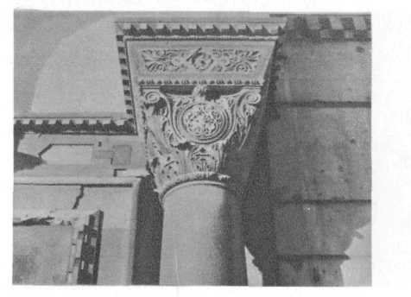
Владимирский собор. Капитель колонны

колонны из лабрадорита с мраморными резными капителями, на которые опираются арки. Общая высота собора 32,5 м. Во время Великой Отечественной войны он серьезно пострадал, реставрация интерьеров еще не закончена.

Стр. 94

Почти со всех возвышенностей города, знаменитых событиями первой обороны, просматривается холм на Северной стороне, увенчанный пирамидальным сооружением с крестом. Это Братское кладбище с храмом св. Николая — общий памятник русским воинам, павшим при защите города в 1854—1855 годах. Перед главным входом стоят два дома в готическом стиле — здесь жили ветераны войны — смотрители кладбища; ворота оформлены башнями, повторяющими в уменьшенном масштабе храм св. Николая. Мотив пирамиды олицетворял символ постоянства и силы.
Минуя старинные кованые ворота (раньше их фланкировали орудия), посетитель вступает на главную аллею, круто поднимающуюся на вершину холма — к храму. Первое, что он видит, это мраморная колонна, на ней бюст человека с неправильным, но привлекательным лицом (автор — скульптор Годебский).

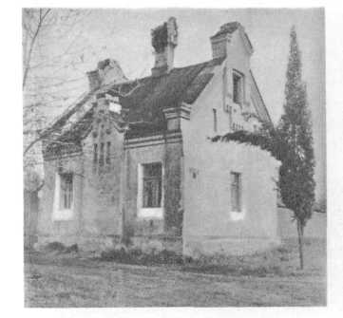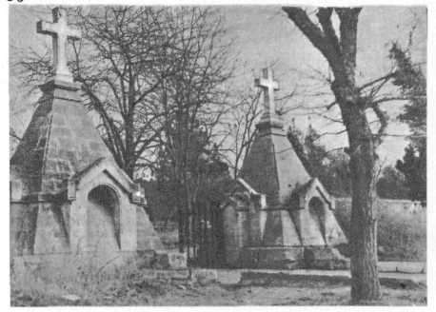

Братское кладбище. Братское кладбище. Южные ворота
Дом для обслуживающего персонала

На колонне лаконичная надпись: «Хрулёву — Россия». Здесь, на почетном месте, прямо у входа, похоронен знаменитый герой осады генерал-лейтенант С. А. Хрулёв (1807 — 1870). Это о нем сказал поэт А. Майков:

«Хрулёв! Ты победил любовию солдатской,
Наградой верною достоинствам вождя,
Она нам говорит, что сам любовью братской
Ты меньших возлюбил, их к чести приводя».

Круто взбирается вверх аллея (к несчастью, она заасфальтирована и уставлена неудачными современными светильниками). Аллею плотно окружают памятники и братские могилы. На кладбище похоронено около сорока тысяч человек (другие цифры, приводимые путеводителями, ошибочны). Страшно сказать — это население современного большого районного центра!

Лучше всего чувства, охватывающие посетителя Братского кладбища, выразил А. Фет:

«Какой тут дышит мир! Какая славы тризна!
Средь кипарисов, мирт и каменных гробов!»

В 1872 году Симферопольская инженерная дистанции под руководством инженера-полковника К. Е. Геммельмана разработала девятнадцать не похожих друг на друга проектов памятников на братских могилах. Тем самым была разрешена главная проблема создания мемориального комплекса такого размера — художественного единства ансамбля. Ведь даже сейчас сохранилось 427 братских могил, а первоначально их было, видимо, около пятисот!
Памятники на индивидуальных могилах чаще скромные — из мраморовидного известняка, но иногда это целые архитектурные постройки. Таков, например, монумент князю М. Д. Горчакову (1793—1861), главнокомандующему Крымской армией в 1855 году. Он стоит слева у аллеи на середине подъёма.

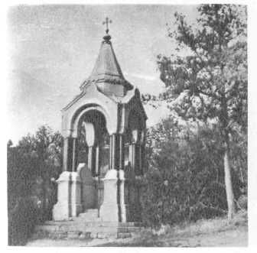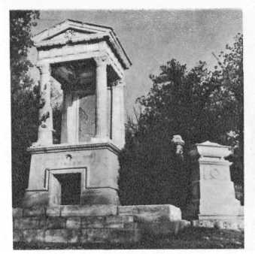
Братское кладбище. Памятник М. Д. Горчакову Братское кладбище. Памятник М. Я. Кумани

Выполнен в виде часовни с шатровой кровлей, расписанной фресками. Арки над входом опираются на византийские капители изящных колонн, объединенных по четыре. Колонны стоят на высоком стилобате по обеим сторонам входа. Памятник сооружен в 1863 году по проекту А. А. Авдеева, живописные работы выполнял художник М. Н. Васильев, но фрески очень повреждены и нуждаются в немедленной реставрации.
Поднимаясь выше, посетитель проходит мимо группы индивидуальных памятников, среди которых особенно выделяются: мраморный портик на могиле контр-адмирала М. Н. Кумани (архитектор Б. А. Рожнов, 1890 г.), памятник офицерам и солдатам Волынского полка (архитектор А. Г. Гронвальд) в виде изящного саркофага из белого мрамора; несколько тяжеловесный монумент над склепом Э. И. Тотлебена (А. Карбоньер, 1890 г.).
Аллея поворачивает вправо, делается положе и появляется каменная пирамида — храм св. Николая. Нужно сказать, что форма найдена очень удачно — пирамида как бы венчает холм, сообщает законченность этой высоте. Известный историк архитектуры Н. И. Брунов писал: «Благодаря контрастам в пределах спокойного целого, пирамида проникается огромной внутренней жизнью и колоссальной силой воздействия. При большом внешнем спокойствии достигается большое внутреннее напряжение»⁶⁰.
В пирамиду вписан однокупольный храм в византийском стиле, на стенах его высечены имена погибших офицеров (правда, далеко не всех), а на наружных гранях помещен список частей гарнизона с указанием числа потерь (убитые, раненые, больные, пропавшие без вести). Внутри храм был украшен фресками, выполненными художниками М. Н. Васильевым, А. Е. Карнеевым, А. Д. Литовченко. Мозаичный образ Христа над входом создан по рисунку известного художника Ф. А. Бруни. Храм заложен 5(17) сентября 1857 года, окончен в 1870 году, строился по проекту и под руководством архитектора А. А. Авдеева.

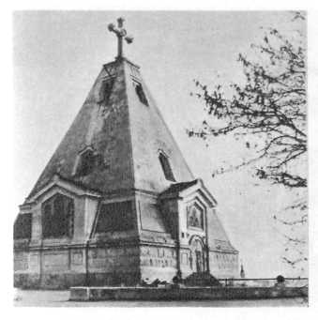
Храм св. Николая на Братском кладбище. 1870 г.

К сожалению, живопись из-за сырости в храме просуществовала недолго. В 1886 году она была заменена смальтовой мозаикой, копирующей сюжеты фресок. Работы выполняли специалисты венецианской мастерской А. Сальвиати по картонам севастопольского художника М. Н. Протопопова.
Во время Великой Отечественной войны в верхнюю часть пирамиды попал снаряд, разрушивший звонницу, диоритовый крест рухнул и раскололся на несколько частей, почти полностью была уничтожена мозаика. Очень пострадало и кладбище (оно неоднократно было полем боя). Исчезли или полуразрушены десятки памятников, разбиты бюсты, выломаны мраморные доски с эпитафиями.
В 1971 году началась реставрация храма (авторы проекта И. Л. Шмульсон, В. И. Майко, Т. В. Гусельникова). В настоящее время строительные работы завершены, происходит реставрация интерьера, которая, однако, внушает серьезные опасения. Дело в том, что восстановить почти полностью Утраченную мозаику очень сложно и дорого. Было принято решение снова заменить ее фресками, но при этом повторяется старая ошибка — проектом реставрации не предусмотрено отопление храма, и сырость опять погубит фрески.
В 1972 году началась реставрация памятников на кладбище (авторы проекта В. М. Артюхов, Е. В. Веникеев), но темпы ее, к сожалению, оставляют желать лучшего.

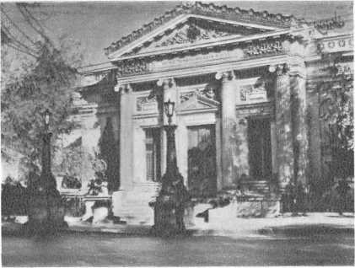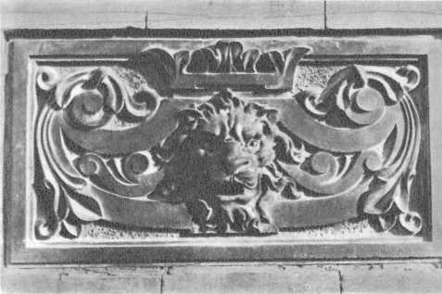

Музей Краснознаменного Черноморского флота. Музей Краснознаменного Черноморского флота.
1895 г. Маскарон на фасаде

Обратившись к описанию Братского кладбища, мы намеренно обращаем внимание читателя на то, что Севастополь в полном смысле слова город-памятник, музей под открытым небом. Народ решил увековечить героические подвиги защитников черноморской твердыни. Данью памяти павшим было и создание в 1869 году музея обороны (ныне музей КЧФ), первоначально помещавшегося в доме Э. И. Тотлебена. В 1895 году на Екатерининской улице (ныне улица Ленина) закончилось строительство специального музейного здания (архитектор А. М. Кочетов, скульптор Б. В. Эдуардс). Здание небольшое, изящное, с пышным декором, обилием резьбы по камню, украшениями в виде чугунных ростров, светильников и пр.
На фронтоне укреплена знаменитая эмблема — так называемый «Севастопольский знак» — крест с цифрой 349 (число дней осады в 1854—1855 гг.) в лавровом венке.
Используя крутой рельеф, здание построили одноэтажным по главному и двухэтажным по дворовому фасадам. Вдоль последнего сооружена обширная терраса с колоннадой из каннелированных дорических колонн, вход оформлен портиком того же ордера.
Средняя часть первого этажа выполнена как фасад античного храма, слева и справа от него — небольшие ризалиты с прислонёнными к их стенам стилизованными обелисками. Во дворе размещены орудия, снаряды, якоря.
В 1899 году был создан Комитет по восстановлению памятников Севастопольской обороны. В его задачу входило создание комплекса памятников на местах героических событий 1854—1855 годов к пятидесятилетию обороны. Стр. 101

